Papierturm

Aufgabe:

Gestaltet aus Papier einen dreistufigen Turm, der sich nach oben hin verjüngt und durch seine Gestaltung herausragt.
Sucht euch zunächst Abbildungen von Türmen in Büchern oder im Internet als Anregung. Skizziert dann euer Bauvorhaben und konzipiert einen Bastelbogen. Baut diesen zuletzt durch Falten und Kleben zu einem dreidimensionalen Turm zusammen.

Beachtet folgende Punkte bei der Gestaltung (M1 Turm):
- jede Stufe sollte vom Baukörper und der Fassade her einen eigenen Charakter haben (Baukörper: Quader, Würfel, Kegel, Zylinder, Pyramide, Kugel etc. / Fassade: ovale, rechteckige, runde Fensteröffnungen, Säulen, Rundbögen etc.).
- Der Turm soll zu einer Einheit zusammenwachsen
- Verwendung traditioneller und moderner Formen
- Berücksichtigung von Fenstern, Türen, Anbauten, Balkonen, Geländern, Verzierungen und Treppen

Beachtet folgende Punkte bei der Konstruktion (M2 Konstruktion):
- Konstruktion der einzelnen Bauelemente auf Papier (aufgeklappt wie bei Bastelbögen), die durch Falten in ihre endgültige Form gebracht werden
- Fixierung der Baukörper mit Hilfe von Laschen und Flüssig-Kleber
- Maßstab 1:50 (Mensch ca. 3,5 cm)
- Maximale Höhe: 30 cm
- Grundplatte 20 x 20 cm

Kriterien:
- Zusammenspiel von Fassade und Form der Baukörper
- Stabilität
- handwerkliche Qualität
- Originalität / Gesamteindruck

Materialien: weißes Papier (wenn möglich dickeres), Bleistift, Lineal,
Geodreieck, Schere, evtl. Cutter und Schneide-
Unterlage (Bitte Eltern fragen, ob erlaubt)

Zeitumfang: 4 Doppelstunden

Abgabetermin: 00.00.2020 per Mail an:

M1 Turm

Kirchtürme, Burgtürme und Wolkenkratzer - Türme sind im wahrsten Sinne des Wortes herausragende Architektur. Oft als ein Zeichen von Macht erbaut, prägen sie ein Stadtbild und sind häufig Ziel touristischer Unternehmungen.
Türme können sehr unterschiedlich aussehen. Folgende Auflistung von Bauelemente dienen euch als Anregung für die Konzeption eures eigenen Turmes:

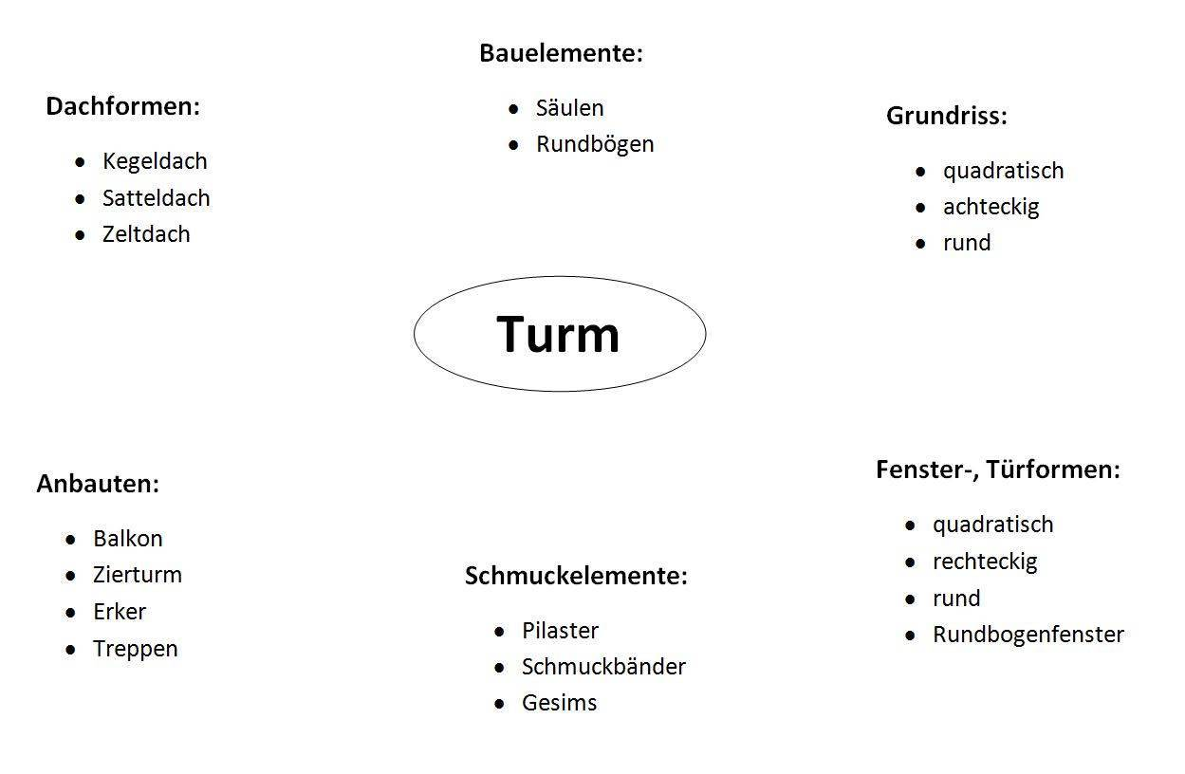

M 2

M2 Konstruktion des Turmes

Der Bau eines Papierturmes benötigt ein vorausschauendes und vorausplanendes Vorgehen, denn zunächst muss ein Bastelbogen entworfen werden. Erst danach wird durch Falten die endgültige, dreidimensionale Form des Baukörpers erreicht. Wichtig ist, dass z.B. die Fenster, Rundbögen etc. noch in zerlegtem Zustand eingeschnitten werden. Ein Cutter bietet sich vor allem zum Schneiden von geraden Linien an, eine Schere meistert Rundungen am besten.
Um beim Bau den Maßstab einhalten zu können, hilft es, eine menschliche Figur von 3,5 cm ausgeschnitten vor sich liegen zu haben.
Folgende Beispiele zeigen Baukörper in zerlegtem Zustand. An den durchgezogenen Linien soll gefaltet werden, die gestrichelten Linien deuten Laschen an, die mit Kleb den gefalteten Baukörper fixieren.
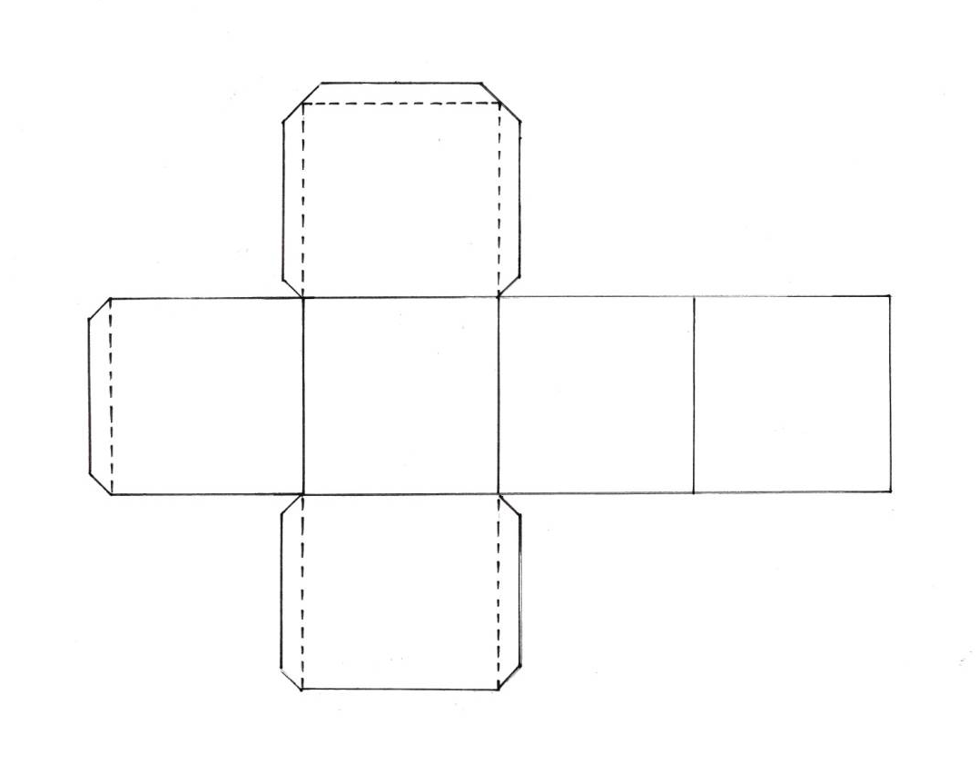

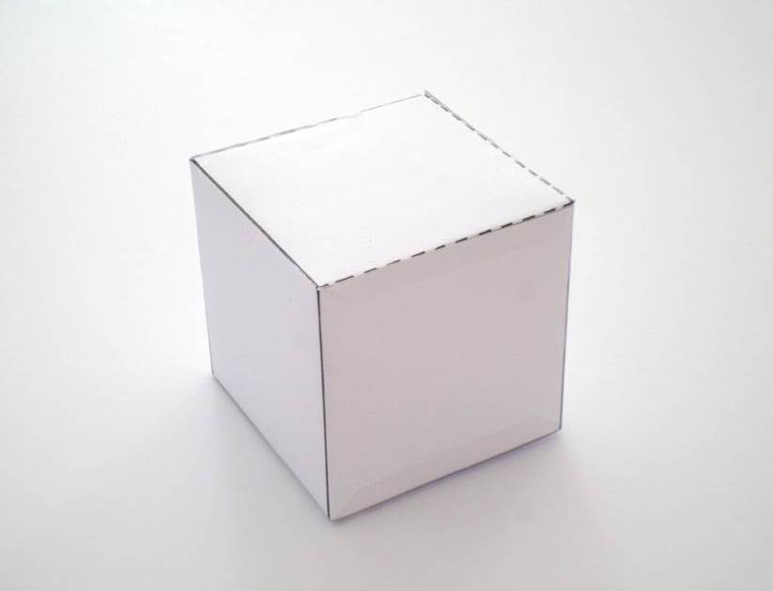

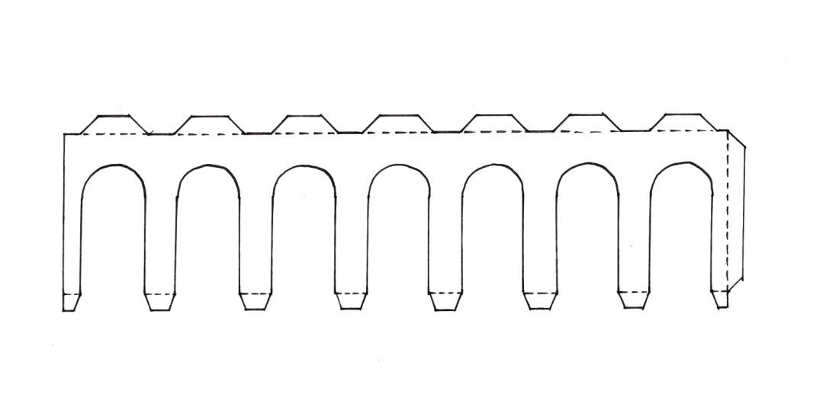
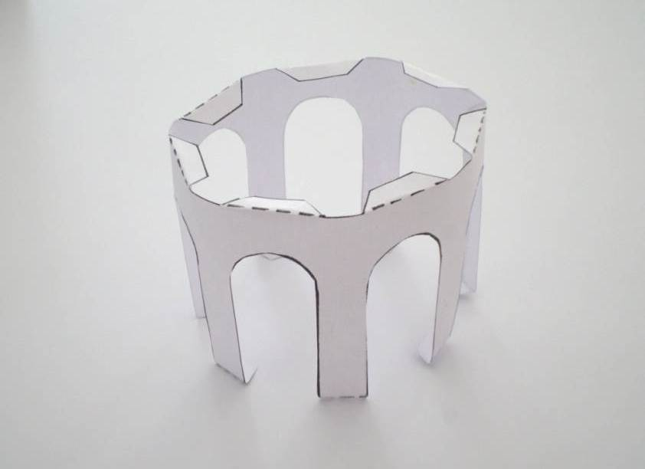

Beispiele – Dreistufiger Turm

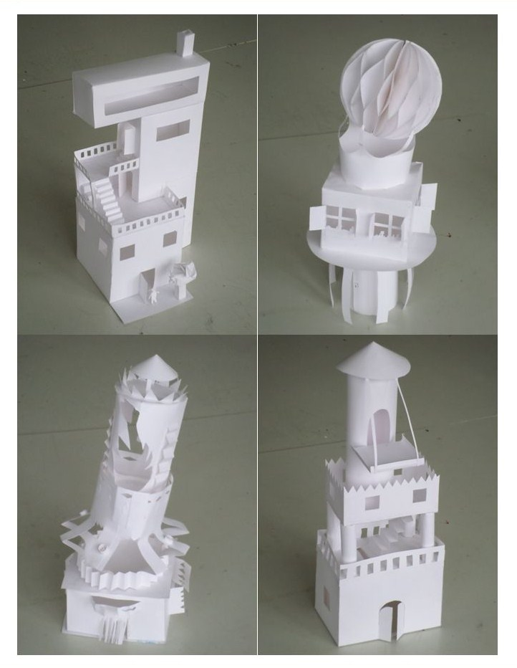

Arbeiten von Schülerinnen und Schülern des FSG- Fellbach

